

SCE Lehrunterlagen

Siemens Automation Cooperates with Education (SCE) | 09/2015

Beschreibung: SIE_Logo_Layer_Petrol_RGB_A4_56mmPA Modul P01-07

SIMATIC PCS 7 – Massenbearbeitung

Passende SCE Trainer Pakete zu diesen Lehrunterlagen

* **SIMATIC PCS 7 Software 3er Paket**Bestellnr.: 6ES7650-0XX18-0YS5
* **SIMATIC PCS 7 Software 6er Paket**Bestellnr.: 6ES7650-0XX18-2YS5
* **SIMATIC PCS 7 Software Upgrade Pakete 3er**Bestellnr.: 6ES7650-0XX18-0YE5 (V8.0 🡪 V8.1) bzw. 6ES7650-0XX08-0YE5(V7.1 🡪 V8.0)
* **SIMATIC PCS 7 Hardware Set inkl. RTX-Box**Bestellnr.: 6ES7654-0UE13-0XS0

Bitte beachten Sie, dass diese Trainer Pakete ggf. durch Nachfolge-Pakete ersetzt werden.

Eine Übersicht über die aktuell verfügbaren SCE Pakete finden Sie unter:[siemens.de/sce/tp](http://www.siemens.de/tp)

**Fortbildungen**

Für regionale Siemens SCE Fortbildungen kontaktieren Sie Ihren regionalen SCE Kontaktpartner

[siemens.de/sce/contact](http://www.siemens.de/contact)

**Weiterführende Informationen zu SIMATIC PCS 7 und SIMIT**

Insbesondere Getting started, Videos, Tutorials, Handbücher und Programmierleitfaden.  
[siemens.de/sce/pcs7](http://www.siemens.de/sce/pcs7)

**Weitere Informationen rund um SCE**

[siemens.de/sce](http://www.siemens.de/sce) **Verwendungshinweis**  
Die SCE Lehrunterlage für die durchgängige Automatisierungslösung Totally Integrated Automation (TIA) wurde für das Programm „Siemens Automation Cooperates with Education (SCE)“ speziell zu Ausbildungszwecken für öffentliche Bildungs- und F&E-Einrichtungen erstellt. Die Siemens AG übernimmt bezüglich des Inhalts keine Gewähr.

Diese Unterlage darf nur für die Erstausbildung an Siemens Produkten/Systemen verwendet werden. D.h. sie kann ganz oder teilweise kopiert und an die Auszubildenden zur Nutzung im Rahmen deren Ausbildung ausgehändigt werden. Weitergabe sowie Vervielfältigung dieser Unterlage und Mitteilung ihres Inhalts ist innerhalb öffentlicher Aus- und Weiterbildungsstätten für Zwecke der Ausbildung gestattet.

Ausnahmen bedürfen der schriftlichen Genehmigung durch die Siemens AG. Ansprechpartner: Herr Roland Scheuerer roland.scheuerer@siemens.com.

Zuwiderhandlungen verpflichten zu Schadensersatz. Alle Rechte auch der Übersetzung sind vorbehalten, insbesondere für den Fall der Patentierung oder GM-Eintragung.

Der Einsatz für Industriekunden-Kurse ist explizit nicht erlaubt. Einer kommerziellen Nutzung der Unterlagen stimmen wir nicht zu.

Wir danken der TU Dresden, besonders Prof. Dr.-Ing. Leon Urbas und Dipl.-Ing. Annett Krause, der   
Fa. Michael Dziallas Engineering und allen weiteren Beteiligten für die Unterstützung bei der Erstellung dieser SCE Lehrunterlage.

# Massenbearbeitung

## Lernziel

Die Studierenden lernen die Identifikation wiederkehrender Strukturen und den Entwurf von Templates. Sie kennen den Unterschied zwischen einem Messstellentyp und einer Musterlösung. Sie können beide erstellen sowie implementieren. Damit verfügen die Studierenden über die Möglichkeit viele gleichartige Messstellen oder Teilanlagen in PCS 7 zu realisieren. Sie lernen die Prozessobjektsicht kennen und können sie anwenden um Parameter anlagenweit darzustellen und gegebenenfalls zu ändern.

## Theorie in Kürze

In einer verfahrenstechnischen Anlage gibt es immer wiederkehrende Objekte und Strukturen, die ein gleiches Verhalten haben, die in die Leittechnik gleich eingebunden sind und die in der Visualisierung gleich dargestellt werden sollen.



Abbildung 1: Vom Messstellentyp zu den Ablegern

Ein solches Objekt lässt sich in der projekteigenen Bibliothek als Messstellentyp ablegen. Ein Messstellentyp ist ein einzelner CFC-Plan. Von einem Messstellentyp können, wie in Abbildung 1 dargestellt, mit Hilfe des Import-Export-Assistenten eine Vielzahl von Messstellen in einem Vorgang als Kopie erstellt werden. Dieser Vorgang wird von einer Importdatei gesteuert. Anschließend können die Messstellen manuell weiteren spezifischen Automatisierungsaufgaben entsprechend angepasst und verschaltet werden.



Abbildung 2: Von der Musterlösung zu den Ablegern

Mit Musterlösungen definieren Sie komplexere Funktionen als mit Messstellentypen (bis hin zu kompletten Teilanlagen). Eine Musterlösung besteht aus Hierarchieordnern mit CFC-/SFC-Plänen, Bildern, Reports und Zusatzunterlagen. Die gesamte Struktur lässt sich in der projekteigenen Bibliothek als wiederverwendbare Vorlage ablegen. Aus einer Musterlösung kann mit Hilfe des Import-Export-Assistenten auf Basis einer Importdatei eine Vielzahl von Ablegern in einem Vorgang als Kopie erstellt werden (siehe Abbildung 2). Anschließend werden die Ableger an die spezifischen Anforderungen der jeweiligen Automatisierungsaufgabe angepasst.

In den Bibliotheken von PCS 7 gibt es bereits umfassende Vorlagen (engl. templates). Soll eine Vorlage mehrfach verwendet werden, so wird das Template aus der PCS 7 Bibliothek in die projekteigene Bibliothek kopiert, gegebenenfalls angepasst und über den Import-Export-Assistenten auf Basis einer Importdatei vervielfältigt.

## Theorie

Beim Entwurf eines Automatisierungssystems mit PCS 7 kann auf allgemeine Entwurfs­prinzipien für komplexe Systeme zurück­gegriffen werden, die sich vielfach bewährt haben [1]. Die wichtigsten drei Prinzipien sind:

* Prinzip der hierarchischen Gliederung
* Prinzip der Modularisierung
* Prinzip der Wiederverwendung

Das Prinzip der hierarchischen Gliederung wurde bereits bei der Strukturierung der Anlage im Kapitel ‚Technologische Hierarchie‘ eingesetzt. Durch die Gliederung in voneinander weitgehend unabhängig bearbeitbare Teilanlagen wird ein zunächst unüberschaubar groß scheinendes Gestaltungsproblem in überschaubare und planbare Teilprobleme zerlegt.

Das Prinzip der Modularisierung besagt, dass ein zu entwerfendes System aus Bestandteilen (hier: Bausteine, CFC, SFC) aufgebaut werden soll, die folgende Eigenschaften aufweisen sollen:

* Im Umfang überschaubar und verständlich
* Weitgehend autonome, für sich überprüfbare Funktionen
* Möglichst wenig Bezüge zu anderen Bestandteilen
* Definierte Schnittstellen zu anderen Bestandteilen

Daraus resultieren zwei konkurrierende Komplexitätsaspekte bei der Zerlegung einer Automatisierungslösung in einzelne Bestandteile:

* Geringe innere Komplexität der Bestandteile: Je mehr Bestandteile, desto kleiner und überschaubarer sind die einzelnen Bestandteile.
* Hohe äußere Komplexität der Bestandteile: Je mehr Bestandteile, desto höher ist die Anzahl der Verbindungen zwischen den Bestandteilen.

Hierarchische Gliederung und Modularisierung sind voneinander abhängig. Während die hierarchische Gliederung mehr von der verfahrenstechnischen Anlage bestimmt wird, ist die Modularisierung von der prozessleittechnischen Realisierung dominiert. Aufgrund der oben angesprochenen gegenläufigen Komplexitäts­aspekte und der hohen Abhängigkeit von der konkreten verfahrenstechnischen und automatisierungstechnischen Problem­stellung ist eine frühzeitige Abstimmung beider Gewerke von Vorteil.

Durch die Technologische Hierarchie unterstützt PCS 7 das Prinzip der hierarchischen Gliederung. Das Prinzip der Modularisierung und Wiederverwendung wird in PCS 7 in der Massenbearbeitung realisiert.

In größeren Projekten oder bei wiederkehrenden, ähnlichen Projekten ist häufig eine Vielzahl gleicher oder zumindest sehr ähnlicher Objekte und Strukturen zu beobachten. Um bei der Projektierung Zeit und Kosten zu sparen ist es deshalb empfehlenswert, die gezielte Suche nach geeigneten, wiederkehrenden Objekten und Strukturen bereits in der Konzeptfindungs- und Entwurfsphase eines Automatisierungsprojekts einzuplanen. Nach der Identifizierung solcher Objekte und Strukturen werden zunächst generische Lösungen implementiert und getestet, die anschließend für eine Vielzahl gleicher oder gleichartiger Objekte und Strukturen verwendet werden können. Der zusätzliche Aufwand, den die Erarbeitung der generischen Lösung (hier auch Typ oder Template genannt) bedeutet, sollte durch folgende Faktoren über die Gesamtdauer des Projektes zu einer deutlichen Zeit- und Kostenersparnis führen:

* Ein Typ kann mehrfach implementiert werden, das heißt er hat mehrere Ableger
* Durch den Einsatz eines Typs in mehreren Ablegern werden gleichzeitig mehrere Tests durchgeführt
* Sollten Fehler auftreten oder Änderungen nötig sein, muss nur die generische Lösung angepasst und alle Ableger aktualisiert werden.

Zusätzlich können vorhandene Objekte und Strukturen aus früheren Projekten und Bibliotheken wiederverwendet werden. Sie haben den Vorteil bereits erprobt und weitgehend fehlerfrei zu sein. Durch die Wiederverwendung bewährter Bestandteile steigt im Allgemeinen auch die Zuverlässigkeit einer neuen Automatisierungslösung.

### Messstellentyp

Der Messstellentyp wird als generische Lösung eingesetzt, wenn ein Projekt viele gleichartige Messstellen enthält [2].

Zunächst wird ein CFC-Plan erarbeitet, der alle internen Bausteine und deren Verknüpfungen beinhaltet. Dabei sind alle Ein- und Ausgangsparameter eindeutig als Parameter oder Signale definiert. Aus diesem CFC-Plan mit allen allgemeingültigen Parametern wird ein Messstellentyp erstellt. In einer sogenannten Importdatei werden daraufhin die messstellenspezifischen Parameter festgelegt, in denen sich die Ableger unterscheiden.

Beim Importieren erzeugt der Import-Export-Assistent die Ableger des Messstellen­typs in den vorgegebenen Hierarchieordnern. Sollte die Hierarchie noch nicht vorhanden sein, so wird diese ebenfalls mit angelegt. Jeder Ableger ist eine Instanz des Messstellen­typs und hat dessen Eigenschaften.

In PCS 7 können die so erzeugten Messstellen (Ableger) zudem noch spezifisch angepasst werden, indem zum Beispiel verschiedene Verriegelungsmechanismen ergänzt werden. Diese werden unter bestimmten Voraussetzungen auch bei einem erneuten Import nicht überschrieben.

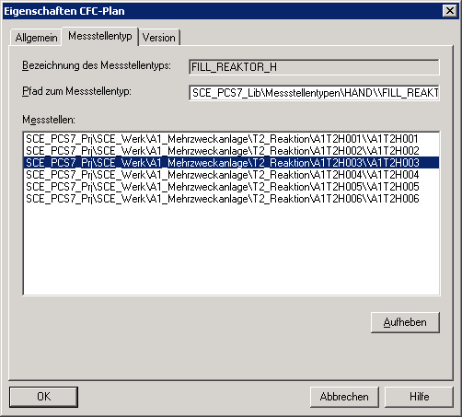

Abbildung 3: Ableger A1T2H003 von FILL\_REAKTOR\_H

Folgendes darf bei den erzeugten Messstellen nicht geändert werden:

* Spezifische Anpassungen an den Bausteinanschlüssen, die über die Importdatei parametriert werden. Diese Anpassungen werden bei einem erneuten Importvorgang mit den Parametern überschrieben, die in der Importdatei festgelegt sind.
* Änderungen von Bausteinnamen.
* Nachträgliche Änderungen lassen sich mit Messstellentypen einfach ausführen, indem die Änderungen am Messstellentyp und in der Importdatei durchgeführt werden. Die geänderten Daten werden anschließend über einen erneuten Importvorgang an alle erzeugten Messstellen übertragen. Dabei sind folgende Änderungen denkbar:
* Ergänzung eines zusätzlichen Parameters und Zuordnung dieses Parameters über die Importdatei.
* Löschen aller erzeugten Messstellen eines Messstellentyps (ohne manuelles Löschen in der Technologischen Hierarchie).
* Ergänzung eines zusätzlichen Bausteinanschlusses und Parametrierung des Bausteinanschlusses über die Importdatei.

### Musterlösung

Die Musterlösung wird als generische Lösung verwendet, wenn im Projekt gleichartige Strukturen vorkommen.

In der Regel wird eine Anlage strukturiert, indem sie in kleinere Funktionseinheiten aufgeteilt wird, deren Schnittstellen, Verhalten und Logik eindeutig beschrieben werden können, zum Beispiel ein Tank mit seiner Instrumentierung. Statt diese Funktionseinheiten jedes Mal neu zu realisieren, kann ein Vorrat an vorgefertigten Funktionseinheiten (Musterlösungen) angelegt werden.

Damit eine Musterlösung projektweit in nur einer Version verwendet wird, sollten alle Musterlösungen zentral in der Stammdatenbibliothek abgelegt und vor dem Erzeugen von Ablegern angepasst werden.

Eine Musterlösung besteht aus Hierarchieordnern mit folgenden Elementen:

* CFC-/SFC-Plänen
* OS-Bildern
* OS-Reports
* Zusatzunterlagen

Nachdem eine Musterlösung projektiert und ihr eine Importdatei zugeordnet wurde, können über den Importvorgang Ableger erzeugt werden. Folgende Schritte laufen automatisch ab:

Schritt 1: Der Hierarchiepfad aus der Spalte ‚Hierarchie‘ der ersten Datenzeile der Importdatei wird gelesen. Es wird geprüft, ob dieser Pfad schon vorhanden ist. Die weiteren Aktionen hängen vom Prüfergebnis ab:

* Wenn der Hierarchieordner vorhanden und bereits ein Ableger der Musterlösung ist, werden für den vorhandenen Ableger die Parametereinstellungen aus der Importdatei übernommen.
* Wenn der Hierarchieordner vorhanden und als Ableger der Musterlösung geeignet ist, wird er mit seinem CFC-Plan zu einem Ableger der Musterlösung gemacht und gemäß Importdatei parametriert.
* Wenn der Hierarchieordner nicht vorhanden ist, wird er angelegt, ein Ableger der Musterlösung erzeugt und entsprechend parametriert.

Schritt 2: Folgende Elemente werden in das Schriftfeld der Pläne eingefügt, falls die Spalten vorhanden sind:

* Funktionskennzeichen (FKZ)
* Ortskennzeichen (OKZ)
* CFC-Planname
* Plankommentar

Schritt 3: Texte und Werte der Parameterbeschreibungen und der Verschaltungs­beschreibungen (Signale) werden an die entsprechenden Baustein- oder Plananschlüsse der Ableger geschrieben.

Hinweis

**Hinweis:** Eine Verschaltung wird gelöscht, wenn der Signalname (Symbol oder Textuelle Verschaltung) aus dem Codewort ‚---‘ (drei Striche) besteht.

Eine Verschaltung bleibt unverändert, wenn kein Verschaltungsname (Symbol oder Textuelle Verschaltung) angegeben ist.

**Hinweis**Schritt 4: Die Datentypen der Anschlüsse für Signale werden ermittelt und den Verschaltungen zugeordnet.

**Hinweis:** Für Verschaltungen mit globalen Operanden gilt: Wenn die Option ‚Signal auch in Symboltabelle eintragen‘ gesetzt ist, werden die Namen in der Symboltabelle der Ressource der Musterlösung gesucht.

Für PCS 7 ist es nicht empfehlenswert, die Option zu verwenden, weil diese Einträge beim Konfigurieren der Hardware in HW Konfig vorgenommen werden.

Beachten Sie folgende Regeln:

* Der Symbolname ist in der Symboltabelle vorhanden:

Der Datentyp muss gleich sein, der Symbolname darf nur einmal vorhanden sein. Der Datentyp wird gemäß Baustein-/Plananschluss parametriert. Die Absolutadresse wird überschrieben und für das Symbol wird der Symbolkommentar eingetragen (falls in der Importdatei vorhanden). Überschrieben wird nur, was sich geändert hat; bestehende Attribute bleiben erhalten.

* Der Symbolname ist in der Symboltabelle noch nicht vorhanden:

Die Verschaltung wird angelegt und der Datentyp gemäß Anschluss parametriert. Die Absolutadresse und der Symbolkommentar werden für das Symbol eingetragen (falls in der Importdatei vorhanden).

Schritt 5: Für jede Meldung wird der Meldetext importiert.

Anschließend werden die Schritte 1 bis 5 für jede Zeile der Importdatei wiederholt.

Wenn ein Hierarchieordner markiert wurde, der mehrere Musterlösungen enthält, erscheinen die Importdateien jeweils mit der Musterlösung in der Liste. Diese kann bei Bedarf noch bearbeitet werden. Anschließend wird der Importvorgang, wie oben beschrieben, für alle Musterlösungen in der Liste vorgenommen.

### Parameter und Signale

Damit Messstellentypen und Musterlösungen erfolgreich erstellt werden können, ist es wichtig alle Ein- und Ausgänge eines CFC-Plans als Parameter oder als Signal zu definieren. Nur Anschlüsse, die als Parameter oder Signal definiert sind, können als Spalte in die Importdatei aufgenommen und parametriert werden.

### Prozessobjektsicht

Mit der Prozessobjektsicht werden projektweit alle Daten der Basisautomatisierung in einer leittechnisch orientierten Sicht dargestellt. Projektweit bedeutet, dass in einem Multiprojekt die Daten aller enthaltenen Projekte erfasst werden.

Die Prozessobjektsicht ist ähnlich aufgebaut wie die Technologische Sicht:

* In der linken Hälfte des Fensters wird die Technologische Hierarchie als Baumstruktur dargestellt (Hierarchiefenster). Dort werden identische Bedienmöglichkeiten angeboten. Zusätzlich werden im Hierarchiefenster auch die CFCs, SFCs, Bilder, Reports und Zusatzunterlagen angezeigt.
* In der rechten Hälfte wird eine Tabelle der unterlagerten Objekte mit ihren Attributen angezeigt (Inhaltsfenster). Das Inhaltsfenster hat die in Tabelle 1 dargestellten Register und bietet damit unterschiedliche Sichten auf die Projektdaten.

Tabelle 1: Register der Prozessobjektsicht

| **Register** | **Verwendung** |
| --- | --- |
| Allgemein | Anzeige aller unterlagerten Prozessobjekte (Messstellen, CFCs, SFCs, OS-Bilder, OS-Reports oder Zusatz­unterlagen) mit ihren allgemeinen Informationen für den in der Baumansicht aktuell markierten Anlagenteil. |
| Bausteine | Anzeige der Bausteineigenschaften der Bausteine aller unterlagerten CFC-Pläne für den in der Baumansicht aktuell markierten Anlagenteil. SFC-Instanzen werden hier ebenfalls als Bausteine bezeichnet. |
| Parameter | Darstellung der Anschlusspunkte, die zum Editieren in der Prozessobjektsicht explizit ausgewählt wurden (S7\_edit = para) für alle im Register ‚Allgemein‘ angezeigten Messstellen und CFCs. |
| Signale | Darstellung der Anschlusspunkte, die zum Editieren in der Prozessobjektsicht explizit ausgewählt wurden (S7\_edit = signal) für alle im Register ‚Allgemein‘ angezeigten Messstellen und CFCs. |
| Meldungen | Darstellung der zugehörigen Meldungen für alle im Register ‚Allgemein‘ angezeigten Messstellen, CFCs und SFCs. |
| Bildobjekte | Darstellung der (bei Bedarf) in WinCC vorhandenen Bildverschaltungen für alle im Register ‚Allgemein‘ angezeigten Messstellen und CFCs. |
| Archivvariablen | Anzeige der vorhandenen verschalteten WinCC-Archivvariablen mit ihren Attributen für alle im Register ‚Allgemein‘ angezeigten Messstellen, CFC-Pläne, SFC-Pläne. Nur die für PCS 7 relevanten Attribute (Teilmenge aller im Tag Logging definierten Attribute). |
| Hierarchieordner | Anzeige der Hierarchieordner für den in der Baumansicht markierten Anlagenteil (eine Zeile pro Hierarchieordner). |
| Ausrüstungseigenschaften | Hier werden für das in der Baumansicht markierte Projekt die Ausrüstungseigenschaften angezeigt.  Diese Ausrüstungseigenschaften sind Instanzen von Ausrüstungseigenschaften-Typen, die in den globalen Deklarationen projektiert wurden (eine Zeile pro Ausrüstungseigenschaft). Bei einer Typänderung werden an der Instanz die Attribute übernommen. |
| Globale Deklarationen | Hier können Sie die Attribute der im Multiprojekt enthaltenen Typen Aufzählungen, Einheiten und Ausrüstungseigenschaften bearbeiten. |

### Literatur

[1] Lauber, R. und Göhner, P. (1999): Prozessautomatisierung 2., Springer Verlag

[2] Onlinehilfe für PCS 7, Siemens

## Schritt-für-Schritt-Anleitung

### Aufgabenstellung

PCS 7 ist eine Software, die dem Anwender viele Hilfsmittel zur Verfügung stellt um effektiv große Anlagen zu programmieren und Programmteile zu vervielfältigen.

In dieser Aufgabe werden Pläne und Hierarchiestrukturen als Bibliotheksobjekte erstellt. Damit können diese mehrfach verwendet werden. Als Hilfsmittel werden der Import-Export-Assistent und die Projektobjektsicht genutzt.

Der Plan des Ventils ‚A1T2X001‘ soll hier als Messstellenvorlage dienen. Mit Hilfe dieser Messstelle sollen alle weiteren Zuflussventile für die Reaktoren erzeugt werden.

Für die Musterlösung nehmen Sie den Edukttank B001 und erzeugen aus diesem alle weiteren Eduktbehälter.

### Lernziel

In diesem Kapitel lernt der Studierende:

* die Massenbearbeitung mit Hilfe des Import-Export-Assistenten
* die Prozessobjektsicht kennen
* die Vervielfältigung von Plänen durch die Erstellung von Messstellen
* die Vervielfältigung von Ordnerstrukturen durch die Erstellung von Musterlösungen

Diese Anleitung baut auf dem Projekt ‚PCS7\_SCE\_0107\_Ueb\_R1505.zip‘ auf.

### Programmierung

1. Um einen bereits erstellten und getesteten Plan zu vervielfältigen wird daraus eine Messstelle erstellt. In diesem Beispiel nehmen Sie das Ventil ‚A1T2X001‘. Da dieser Plan bereits zu dem Messstellentyp ‚ValveLean‘ gehört, müssen Sie zunächst in den Objekteigenschaften die Verbindung aufheben.

( ® A1T2X001 ® Objekteigenschaften)

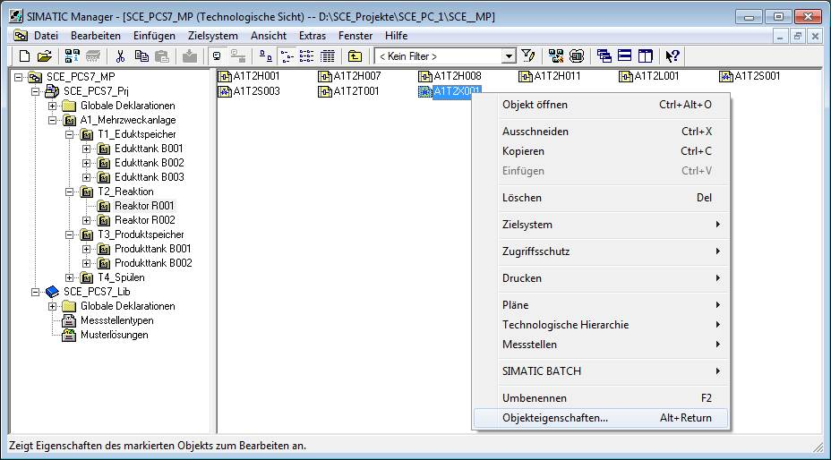

1. Im Register ‚Messstellentyp‘ markieren Sie die Zeile mit dem Ventil und klicken dann auf ‚Aufheben‘. Das Ventil wird aus der Liste entfernt.

( ® Messstellentyp ® A1T2X001 ® ‚Aufheben‘® ‚OK‘)

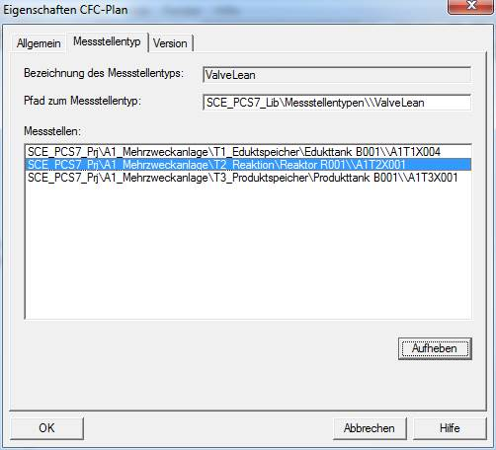 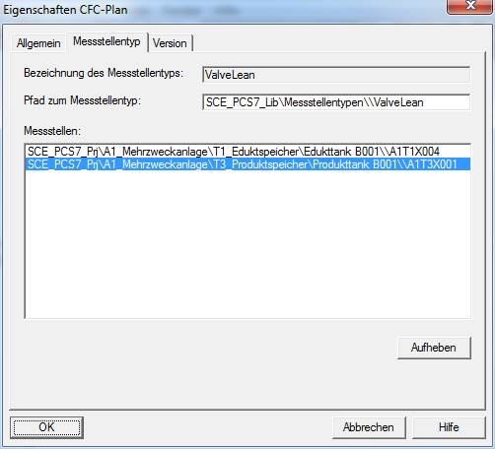

1. Nun können Sie aus ‚A1T2X001‘ einen Messstellentyp erstellen, indem Sie im Kontextmenü auf ‚Messstellen‘ und danach auf ‚Messstellentyp erstellen/ändern…‘ klicken.

( ® A1T2X001 ® Messstellen ® Messstellentypen erstellen/ändern…)

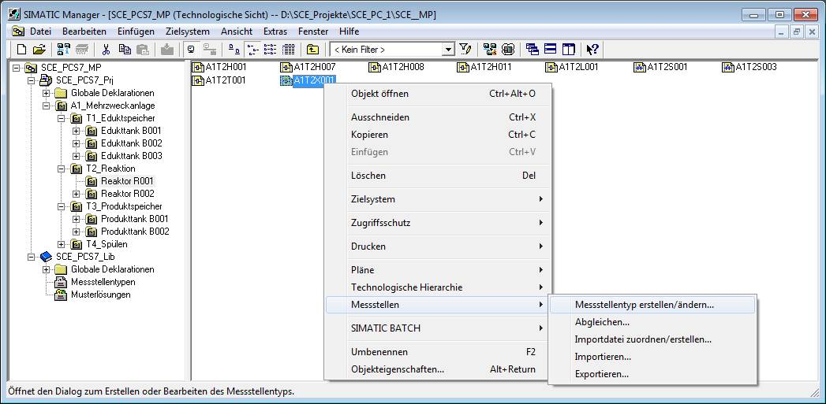

1. Der Dialog Messstellentyp erstellen/ändern öffnet sich. (® Weiter)

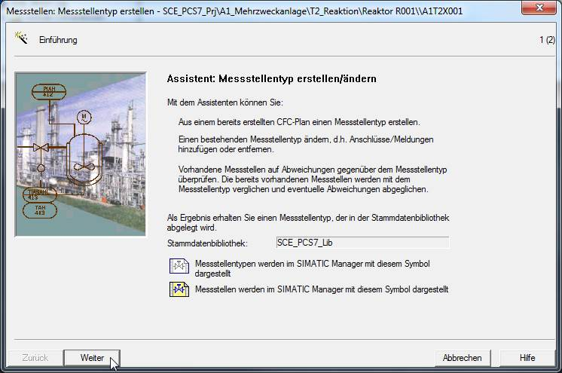

1. Zunächst wird der Name des Messstellentyps auf ‚ReactorDeliveryValve‘ und der Kommentar auf ‚Zuflussventil Reaktor R00x aus Edukttank B00x‘ verallgemeinert.

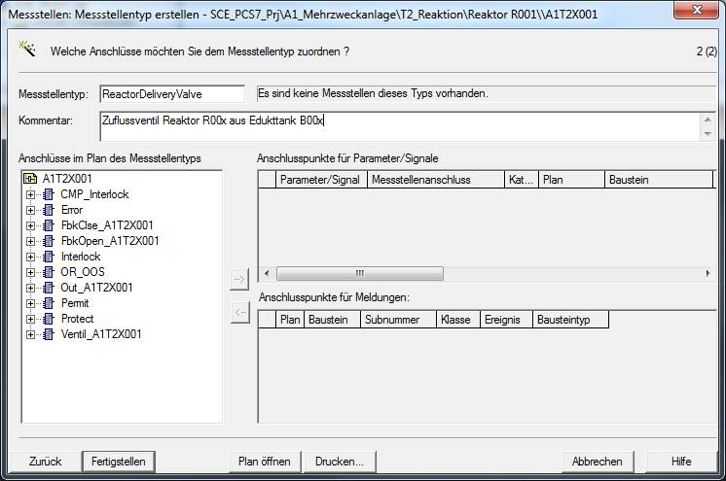

1. Nun müssen die Parameter und Signale, welche zwischen den einzelnen Ablegern des Messtellentyps geändert werden sollen, auf der linken Fensterseite ausgewählt werden. ( FbkClse\_A1T2X001 ® PV\_In ® -->)

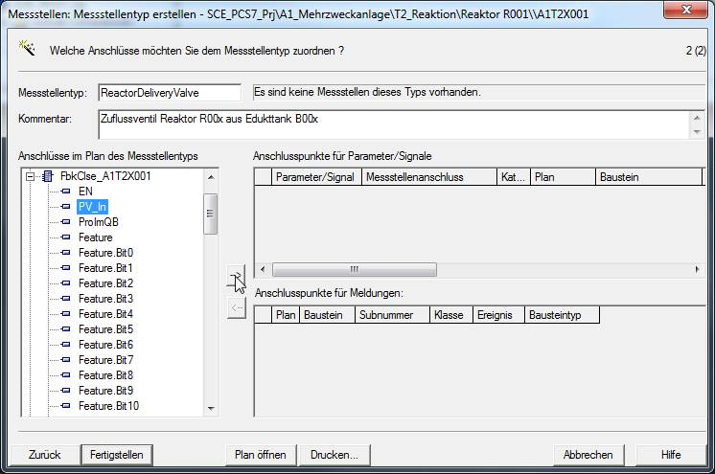

Hinweis

**Hinweis:** Über ‚Plan öffnen‘ kann der zugehörige CFC angezeigt werden, um eine bessere Übersicht zu erhalten. ( ® Plan öffnen)

1. Fügen Sie nun alle Signale und Parameter hinzu, die Eingangs- und Ausgangsverschaltungen des CFC-Planes darstellen. Signale sind Eingangs- und Ausgangssignale und Parameter sind Verschaltungen zwischen Plänen. Die hier angezeigten Signale und Parameter müssen Sie für die Zuflussventile der Reaktoren hinzufügen. Anschließend kann die Messstelle fertiggestellt werden. ( ® Fertigstellen)

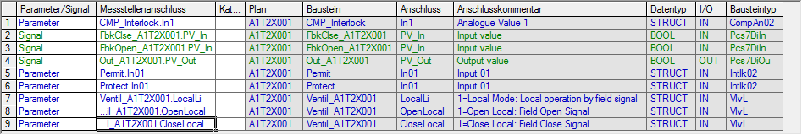

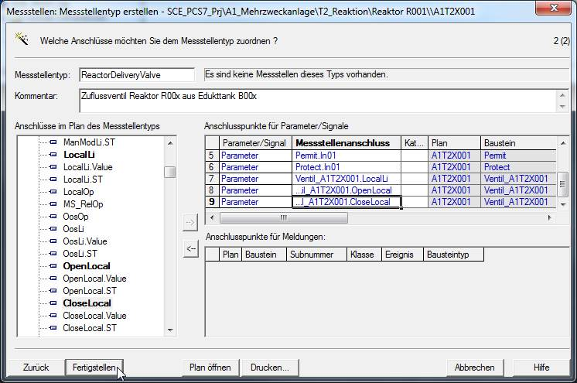

1. Nach der Fertigstellung findet sich der neue Messstellentyp in der Technologischen Sicht in der Projektbibliothek im Unterpunkt ‚Messstellentypen‘. Sie müssen nun eine Importdatei für den eben erzeugten Messstellentyp erstellen.

( ® Messstellentypen ® Messstellen® Importdatei zuordnen/erstellen)

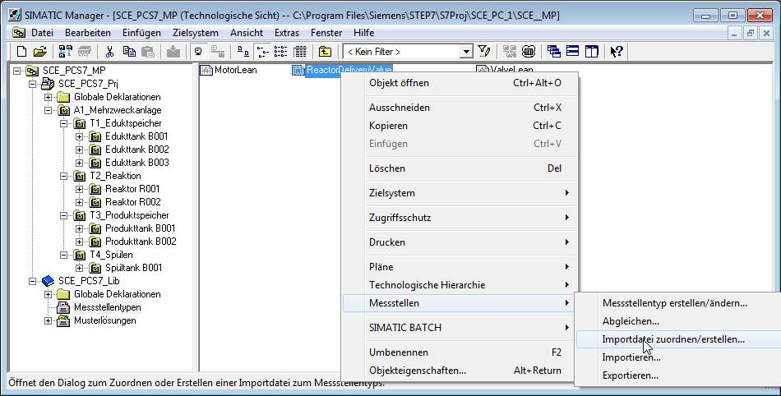

1. Den ersten Dialog bestätigen Sie mit ‚Weiter‘. (® Weiter)

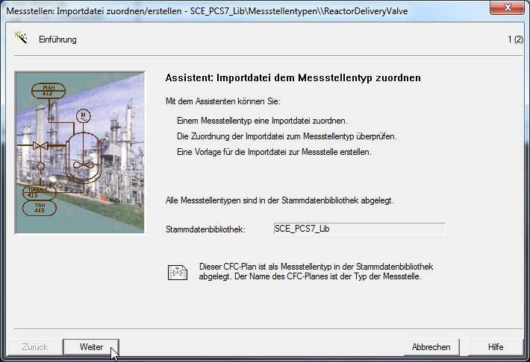

1. Öffnen Sie zuerst den Plan. (® Plan öffnen)

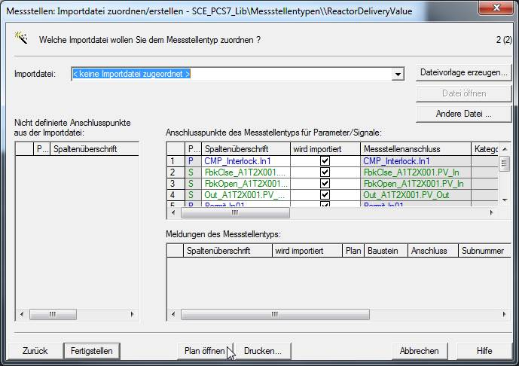

1. Bestätigen Sie die folgende Meldung. (® Ja)

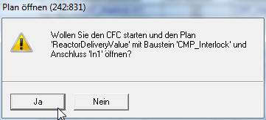

1. Sie sehen, dass alle planübergreifenden Verbindungen als textuelle Verschaltungen und alle Ein- und Ausgangssignale mit ihrem symbolischen Namen angelegt sind. Anschließend können Sie den Plan wieder schließen. ( ® Schließen)

Hinweis

**Hinweis:** Die textuelle Verschaltung A1H001\A1H001.PV\_Out ist wie folgt aufgebaut:  
A1H001 Name des CFCs  
\ Trennzeichen  
A1H001 Name des Bausteins im CFC  
. Trennzeichen  
PV\_Out Anschluss des Bausteins der verbunden werden soll

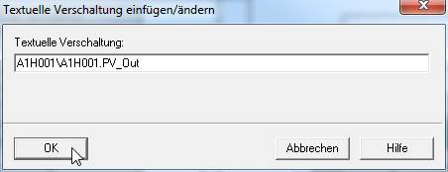

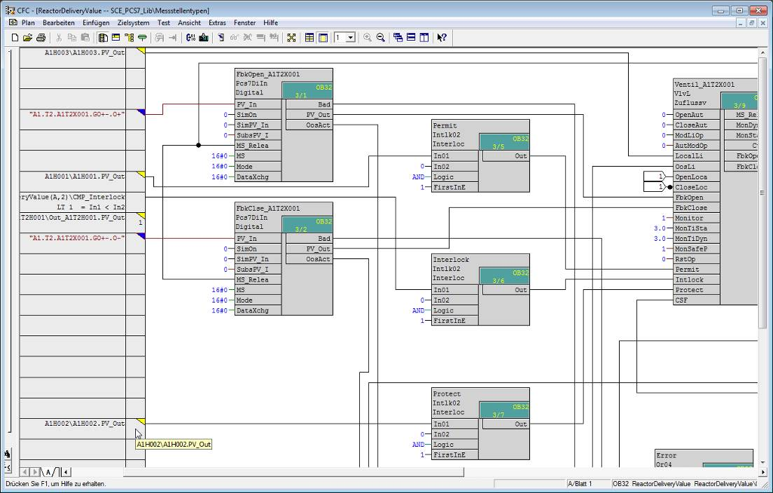

1. Erzeugen Sie nun eine neue Dateivorlage. (® Dateivorlage erzeugen…)

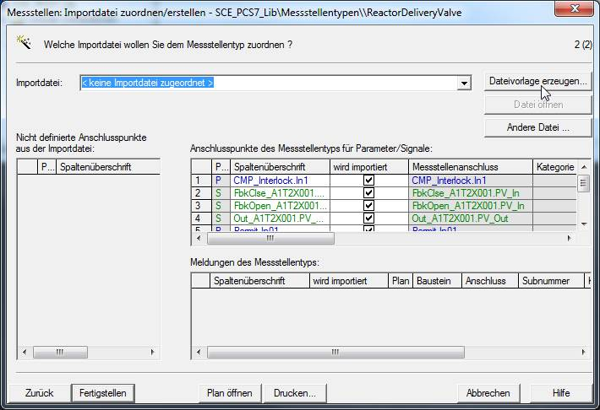

1. Der Importdatei geben Sie den Namen ReactorDeliveryValve00.IEA und wählen einen Speicherort. (® OK)

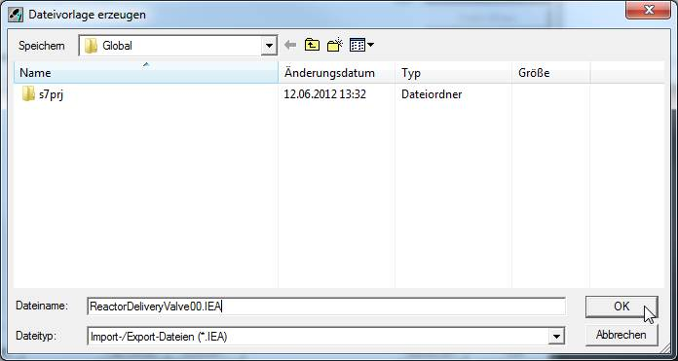

1. Im darauffolgenden Schritt wird ausgewählt, welche allgemeinen Spalten in der Importdatei angezeigt werden sollen. ( ® Allgemein ® Zugeordnetes AS ® Plankommentar ® Bausteinname ® Bausteinkommentar)

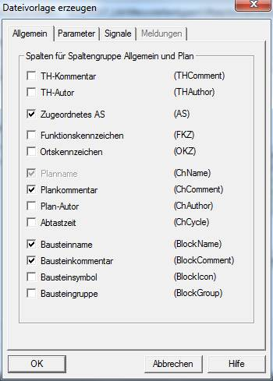

1. Danach wird ausgewählt, welche Spalten zu den Parametern und Signalen in der Importdatei angezeigt werden sollen. ( ® Parameter ® Anschlusskommentar ® Textuelle Verschaltung ® Signale ® Anschlusskommentar ® Symbolname ® OK)

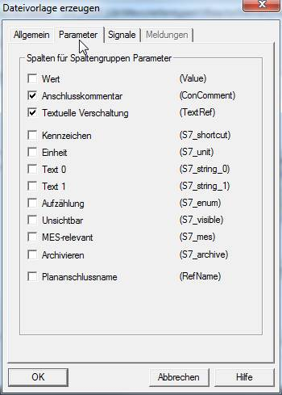 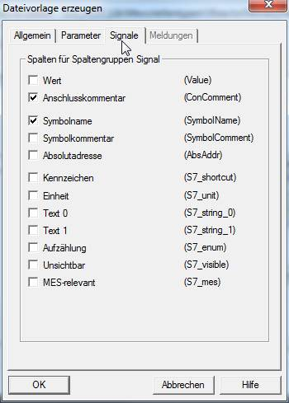

1. Die so erzeugt Importdatei wird daraufhin geöffnet. ( ® Datei öffnen…)

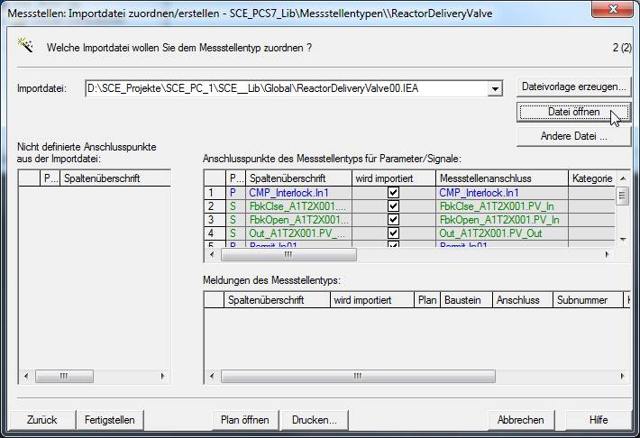

1. Nun duplizieren Sie die erste Zeile indem Sie nach einem Rechtsklick auf die erste Zeile den Menüpunkt ‚Zeile duplizieren…‘ auswählen. ( ® Zeile duplizieren…)

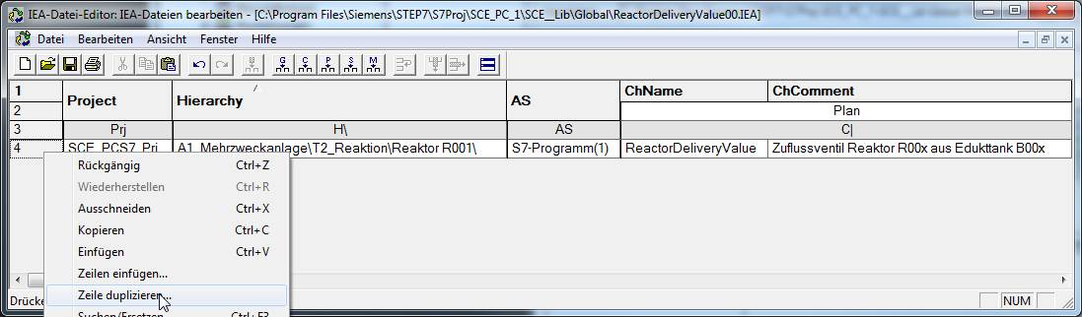

1. Im sich öffnenden Fenster tragen Sie die Anzahl der Zeilen ein. In diesem Fall sind dies 5, da insgesamt 6 Zuflussventile für die Reaktoren existieren, die mit Hilfe dieses Messstellentyps bearbeitet/erstellt werden sollen. ( ® 5 ® OK)

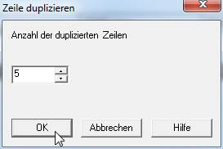

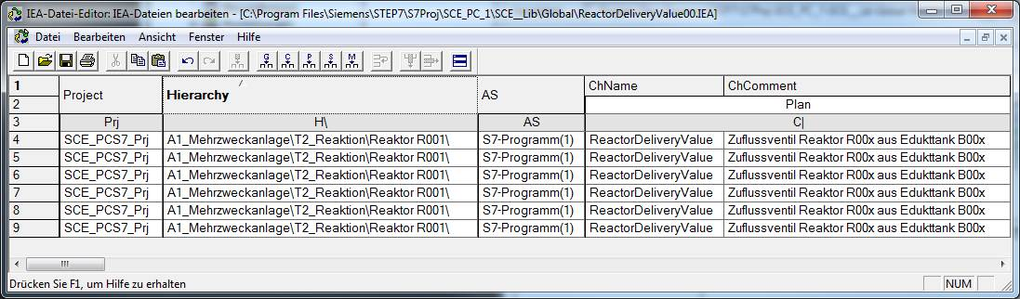

1. In die duplizierten Zeilen tragen Sie jetzt für jedes Ventil, dessen spezifischen Eigenschaften ein. Beginnen Sie mit der Hierarchy, dem ChName und ChComment.

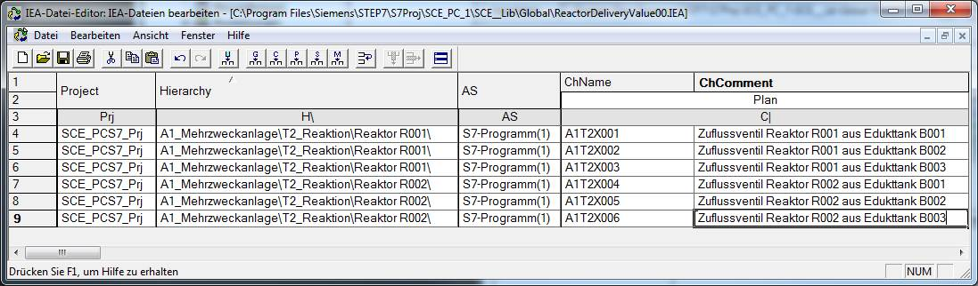

1. Nun müssen Sie für jede Zeile die richtigen Parameter und Signale einstellen. Mit dem zeilenweisen Suchen/Ersetzen können Sie dies beschleunigen. In Zeile 2 können Sie zum Beispiel ‚A1T2X001‘ durch ‚A1T2X002‘ ersetzen.

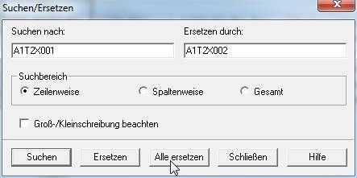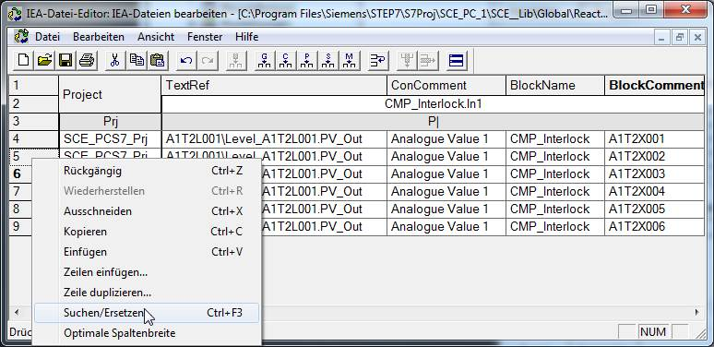

1. Bearbeiten Sie nachfolgend die Zeilen der Datei wie in den folgenden Darstellungen. Die Eingangssignale (Spalte SymbolName) sollten Sie in Anführungszeichen ““ setzen, da diese sonst nicht gefunden werden. Die Ausgangssignale (Spalte SymbolName) sollten Sie als absolute Adresse eintragen oder nachträglich die CFCs korrigieren.

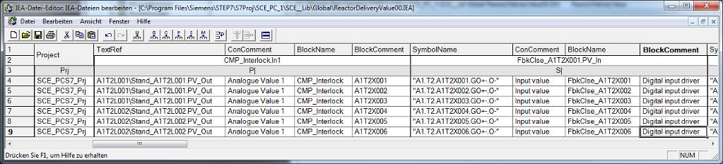

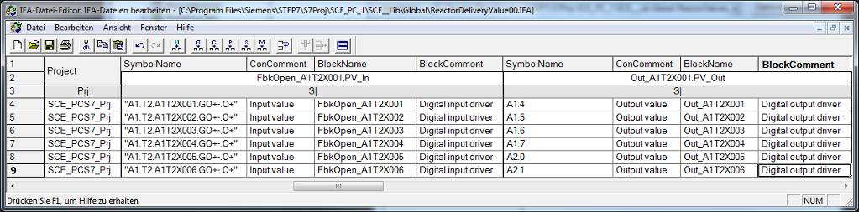

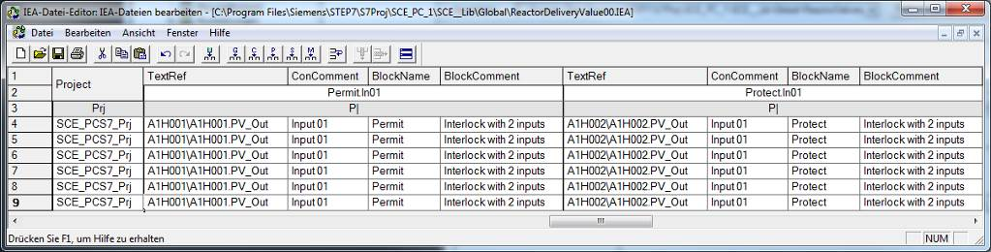

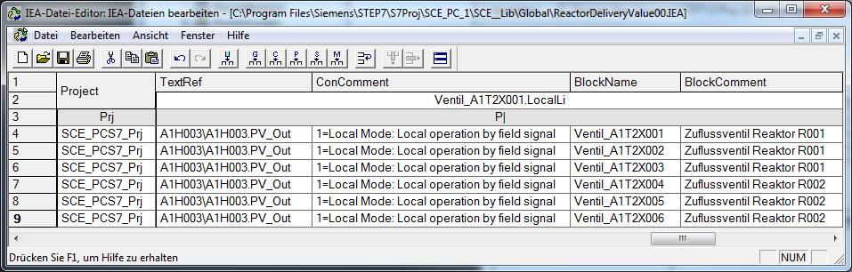

1. Zum Schluss ändern Sie noch den Parameter der Handansteuerung – wie hier dargestellt. Das Zeichen ‚-‘ vor der textuellen Verschaltung bedeutet ‚invertieren‘.

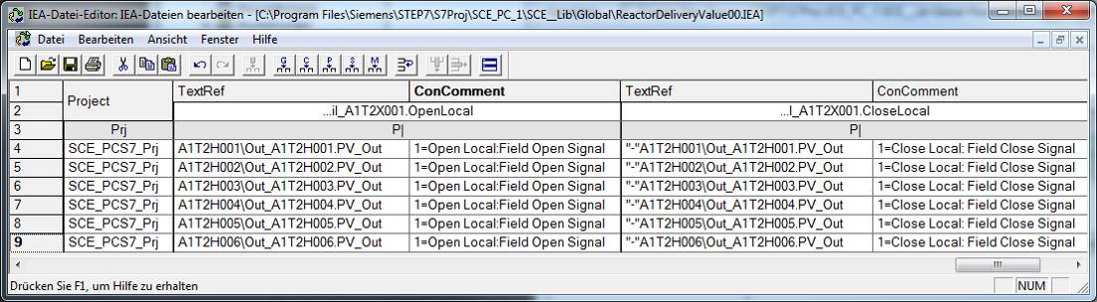

1. Nachdem alle Änderungen durchgeführt wurden, speichern Sie die Datei. ( ® Datei ® Speichern ® Schließen)

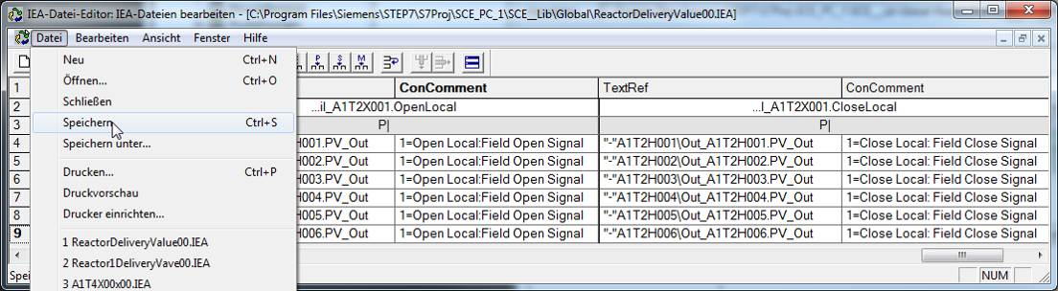

1. Das Erstellen und Zuordnen der Importdatei wird nun fertiggestellt.

( ® Fertigstellen)

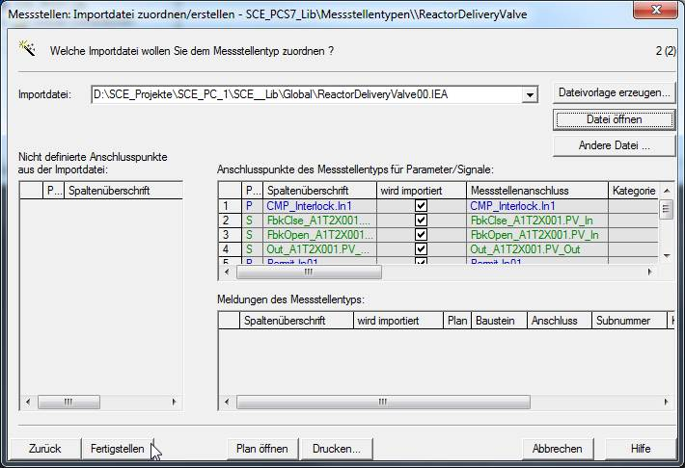

1. Der Import des erstellten Messstellentyps kann nun begonnen werden.   
   ( ® ReactorDeliveryValve ® Messstellen ® Importieren…)

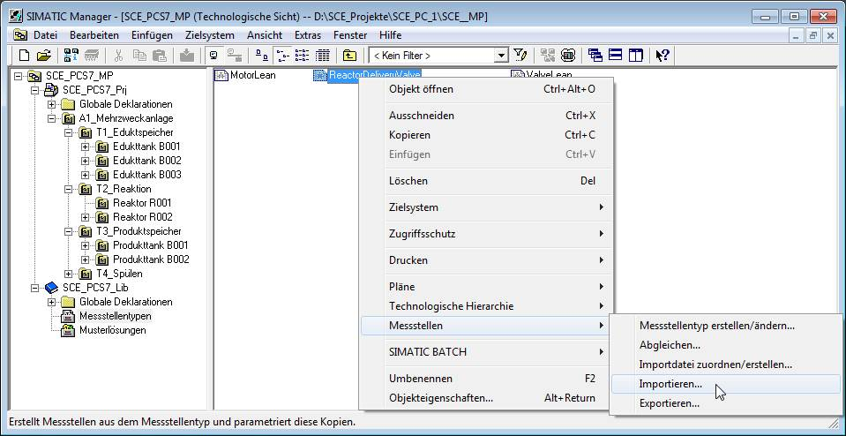

1. Den ersten Schritt des Dialogs bestätigen Sie mit ‚Weiter‘. (® Weiter)

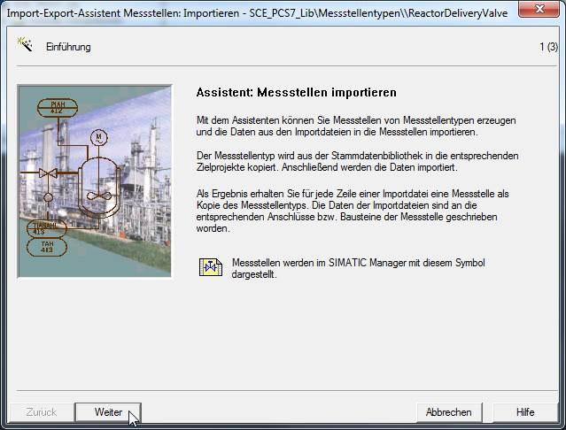

1. Im nächsten Dialogfeld wird die Option ‚Textuelle Verschaltung schließen‘ ausgewählt und danach auf ‚Weiter‘ geklickt. ( ® Textuelle Verschaltung schließen ® Weiter)

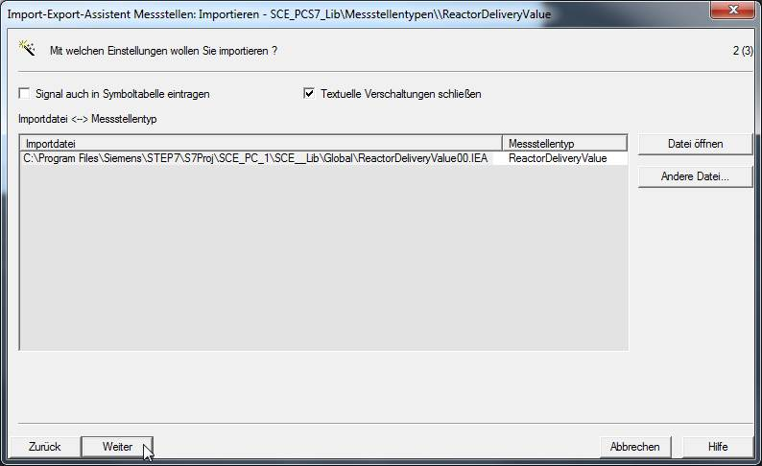

1. Nun kann durch die Auswahl von ‚Fertigstellen‘ mit dem Import begonnen werden.

( ® Fertigstellen)

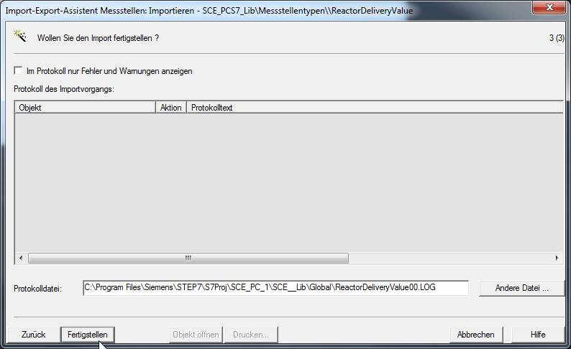

1. Nach Abschluss des Vorgangs wird das Protokoll angezeigt.

( ® Beenden)

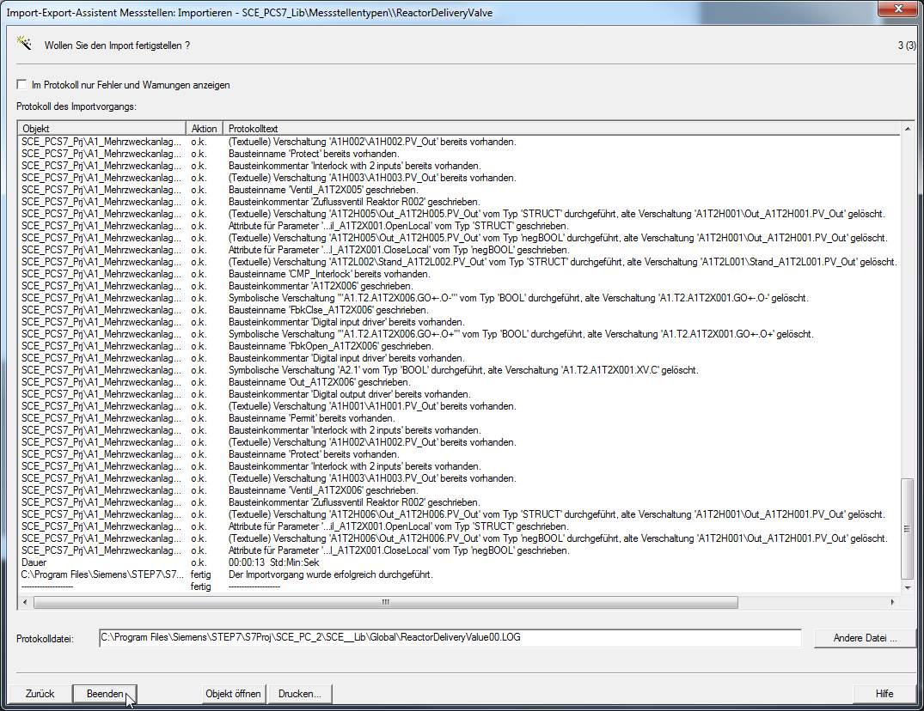

1. Die neu importierten CFCs befinden sich nun in der Hierarchieebene Reaktor R001. Auf diese Art kann schnell und effektiv eine Vielzahl an Plänen angelegt werden. Das interessante bei dieser Vorgehensweise ist, dass die Änderungen in den Plänen nicht einzeln, sondern über die Importdatei in Tabellenform durchgeführt werden. Trotzdem können im Nachhinein noch jeder einzelne Plan mit dem CFC-Editor betrachtet und verändert werden.

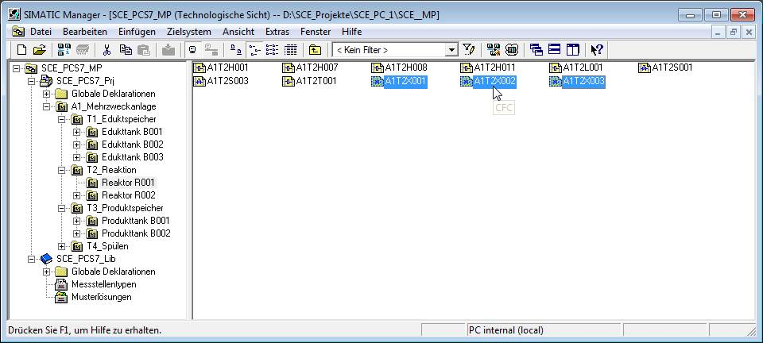

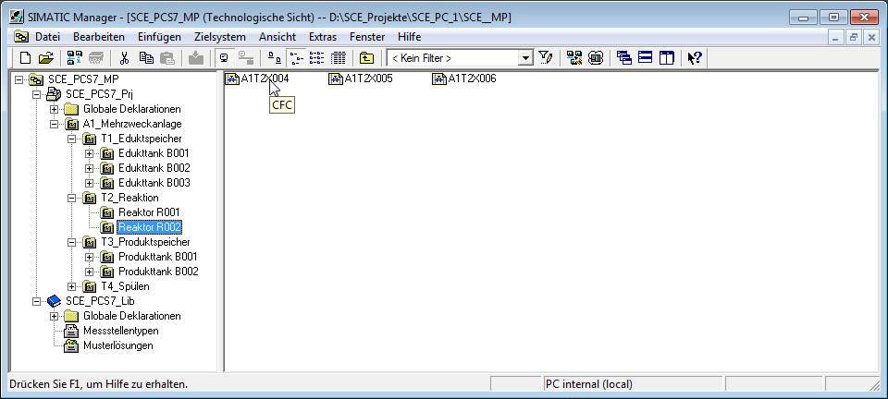

1. Öffnen Sie die neu erstellten CFCs und kontrollieren Sie Eingangs- und Ausgangssignale und die Bausteinnamen. Textuelle Verschaltungen zu bereits existierenden CFCs sollten bereits geschlossen sein.

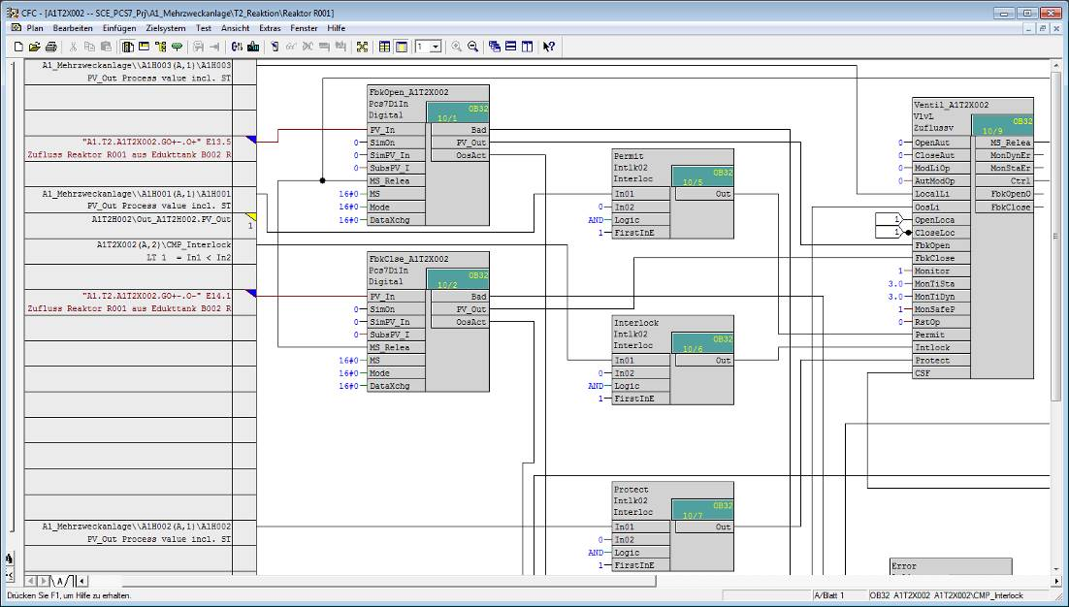

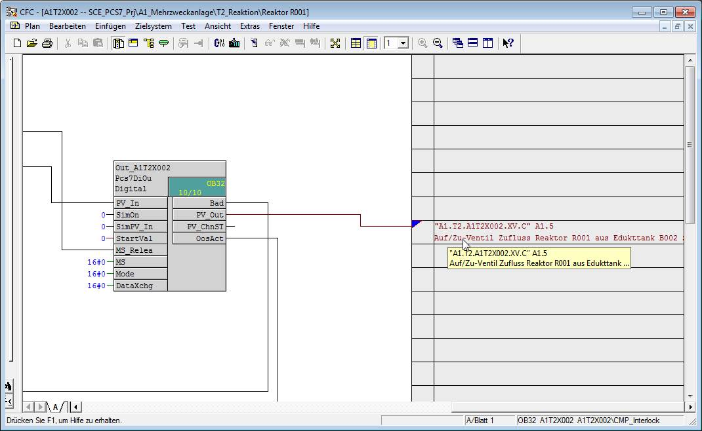

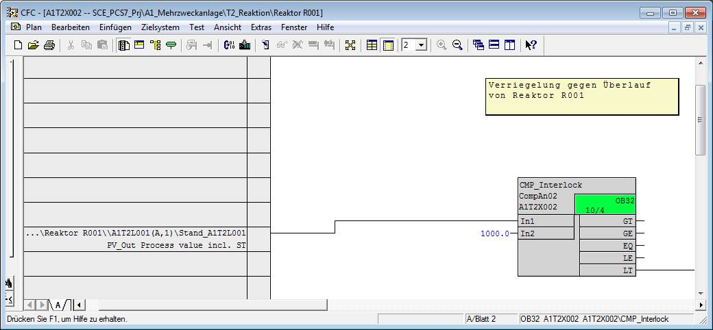

1. Eine weitere Methode, um in mehreren bereits angelegten Plänen Änderungen durchzuführen ohne diese zu öffnen, ist die Prozessobjektsicht.

( ® Ansicht ® Prozessobjektsicht)

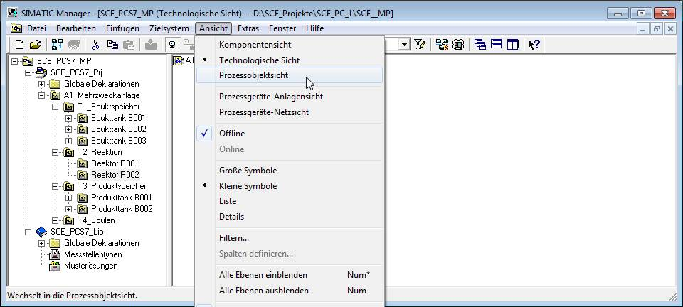

1. Durch das Setzen eines Filters für den Anschluss ‚MonTiDynamic‘ im Reiter ‚Parameter‘ kann z. B. der Wert eines Parameters für mehrere CFC-Pläne geändert werden. Angezeigt werden immer nur die Elemente, die sich unterhalb der in der linken Seite des Fensters ausgewählten Hierarchieebene befinden und die den Filterkriterien entsprechen. Ändern Sie hier den Wert für alle angezeigten Anschlüsse auf ‚10.0‘. ( ® A1\_Mehrzweckanlage ® Anschluss ® MonTiDynam ® Wert ® 10.0)

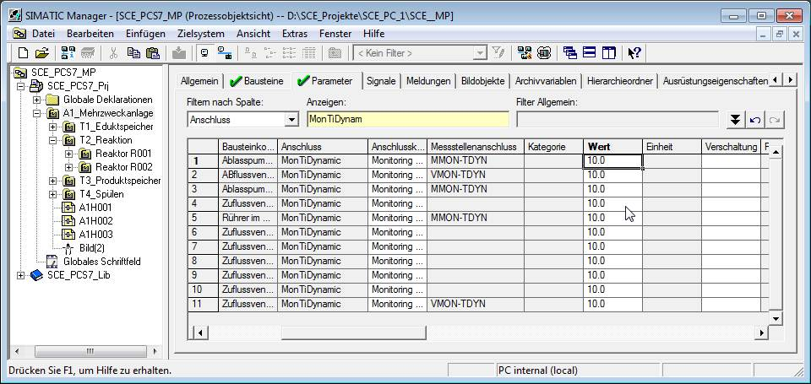

1. Durch Nutzung der Reiter ‚Parameter‘ oder ‚Signale‘ können schnell umfassende Änderungen an den CFC-Plänen vorgenommen werden. In diesem Beispiel soll jedoch alles unverändert bleiben und Sie kehren in die technologische Ansicht zurück. ( ® Ansicht ® Technologische Sicht).

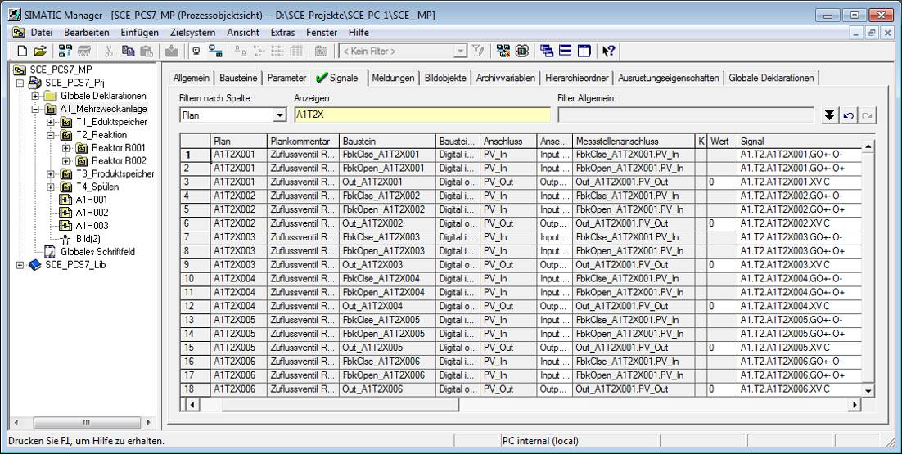

1. Bevor Sie nun eine Musterlösung für den Eduktbehälter erstellen, vervollständigen Sie, falls nicht bereits erfolgt, noch die Verriegelung der Pumpe A1T1S001 mit dem aus dem Messstellentyp erzeugten Ventil A1T2X004, wie unten abgebildet.

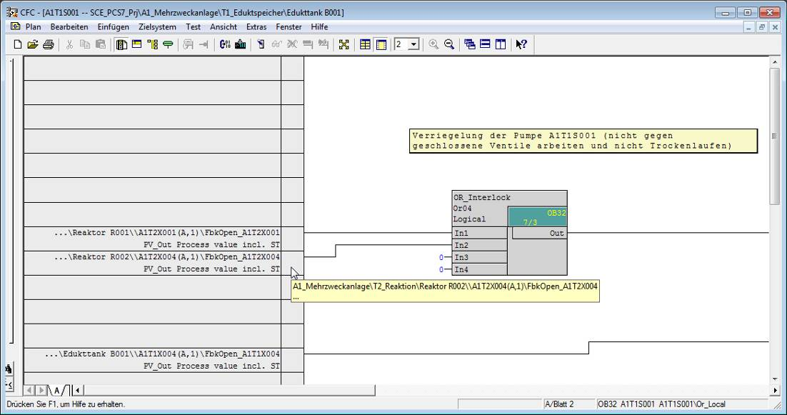

1. Der Edukttank B001 wird mit all seinen CFC-Plänen als Musterlösung verwendet. Zuerst löschen Sie Bild(4) und anschließend erstellen Sie eine Musterlösung.

( ® Edukttank B001 ® Musterlösungen ® Musterlösung erstellen/ändern…)

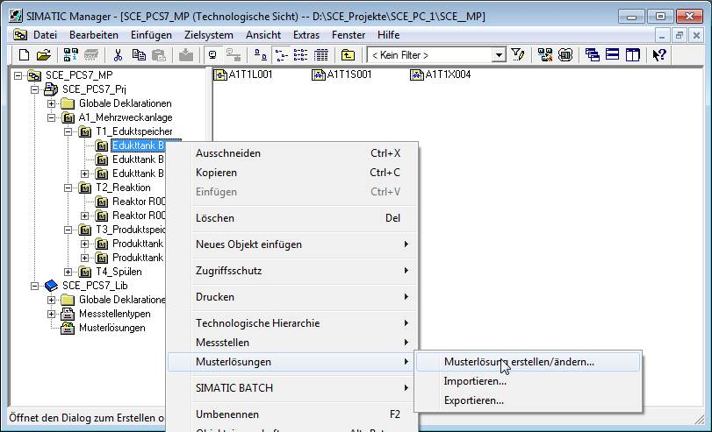

1. Den nachfolgenden Hinweis bestätigen Sie mit ‚OK‘. ( ® OK)

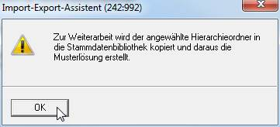

1. Den Einleitungsbildschirm des Dialogassistenten bestätigen Sie mit ‚Weiter‘.

( ® Weiter)

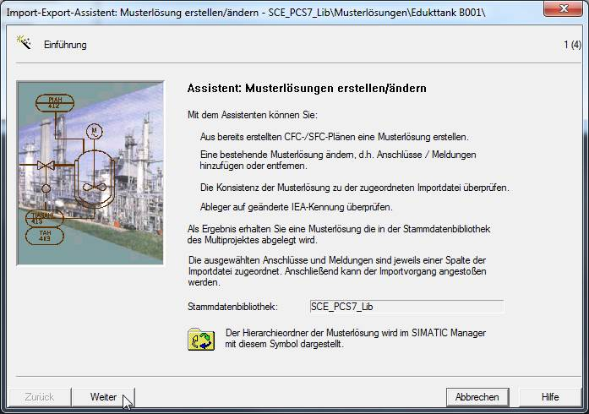

1. Im nächsten Schritt wird festgelegt, welche Parameter (blau) und Signale (grün) im Import-Export-Assistenten angezeigt werden. Wählen Sie die im nachfolgenden Bild dargestellten Parameter/Signale aus. ( ® IEA-Paramater ® IEA-Signale ® Weiter)

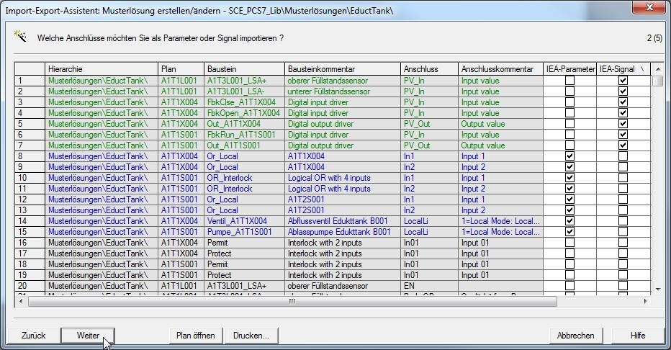

1. Im folgenden Schritt wird festgelegt, welche Meldungen im Import-Export-Assistenten angezeigt werden. ( ® IEA-Meldung ® Weiter)

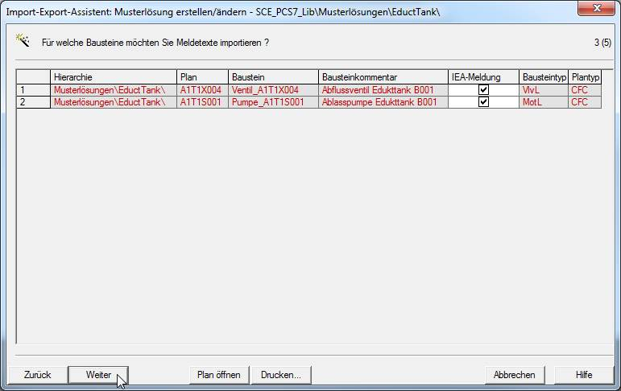

1. Nun erzeugen Sie eine Dateivorlage. (® Dateivorlage erzeugen…)

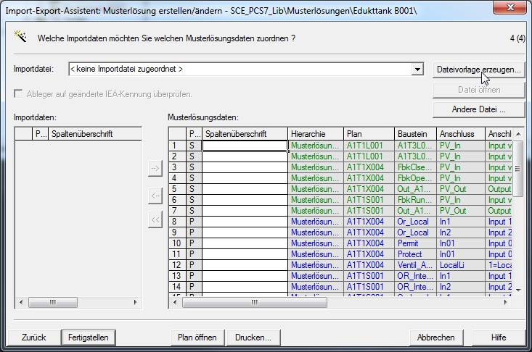

1. Die Dateivorlage benennen Sie ‚EductTank00.IEA‘. (® OK)

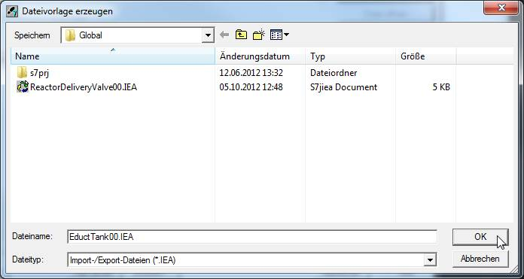

1. Im darauffolgenden Schritt wird ausgewählt, welche Spalten allgemein und welche zu den Parametern in der Importdatei angezeigt werden. ( ® Allgemein ® TH-Kommen-tar ® Zugeordnete AS ® Planname ® Plankommentar ® Bausteinname ® Baustein-kommentar ® Parameter ® Anschlusskommentar ® Textuelle Verschaltung)

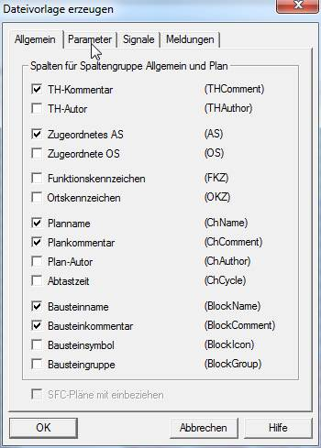 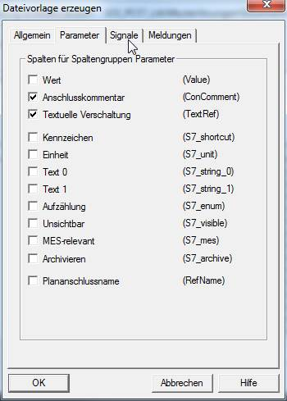

1. Hier wird ausgewählt welche Spalten zu den Signalen und den Meldungen in der Importdatei angezeigt werden. ( ® Signale ® Anschlusskommentar ® Symbolname ® Meldungen ® Ereignis ® OK)

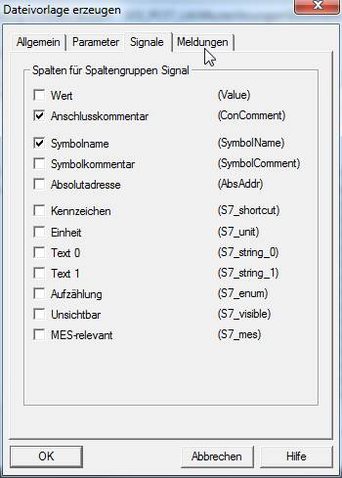 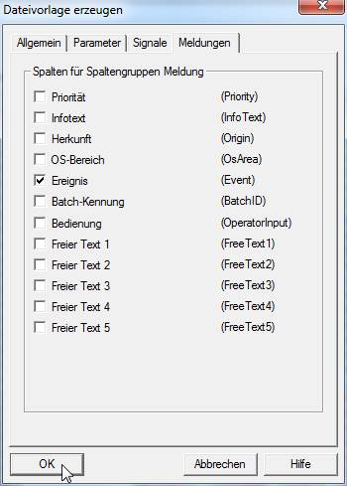

1. Nun öffnen Sie die erzeugte Datei. (® Datei öffnen)

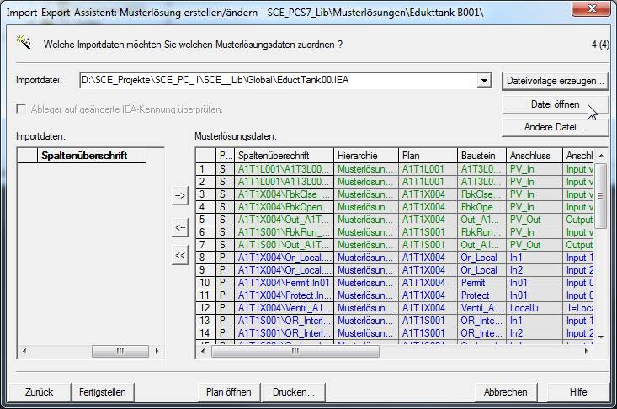

Hinweis

**Hinweis:** Alternativ kann hier auch die mitgelieferte Importdatei genutzt werden. Dafür wählen Sie anstelle von ‚Datei öffnen‘ den Button ‚Andere Datei‘ und wählen die mitgelieferte Datei aus. Damit können die folgenden Schritte überspringen. Weiter geht es mit Schritt 51.

1. Die erste Zeile wird wieder so oft dupliziert, wie Musterlösungen benötigt werden.   
   ( ® Zeile duplizieren)

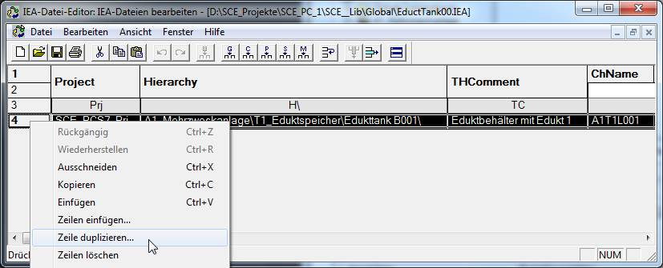

1. Bei der Anzahl der zu duplizierenden Zeilen wird die 2 eingestellt und mit ‚OK‘ bestätigt. (® 2 ® OK)

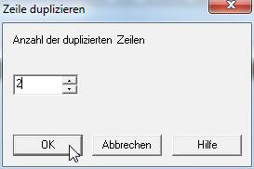

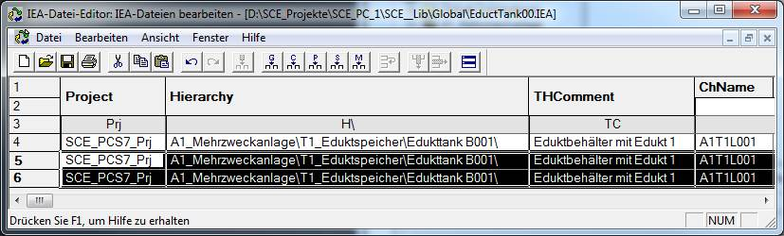

1. Zunächst ändern Sie die allgemeinen Angaben in den Spalten Hierarchy und THComment. Anschließend ändern Sie den ChName und den ChComment der CFCs. Bei den Signalen und Parametern müssen Sie den SymbolName (in Hochkommas bei Eingangssignalen und als absolute Adresse bei Ausgangssignalen), den BlockName bzw. BlockComment und TextRef anpassen.

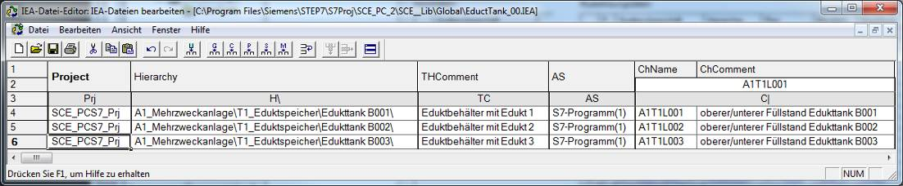

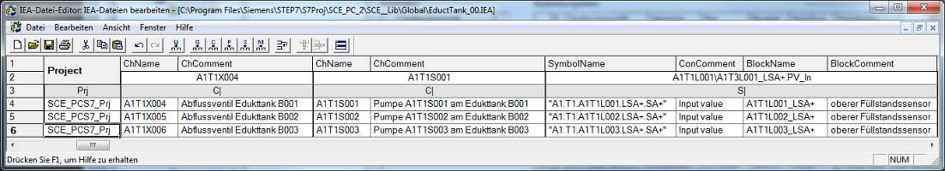

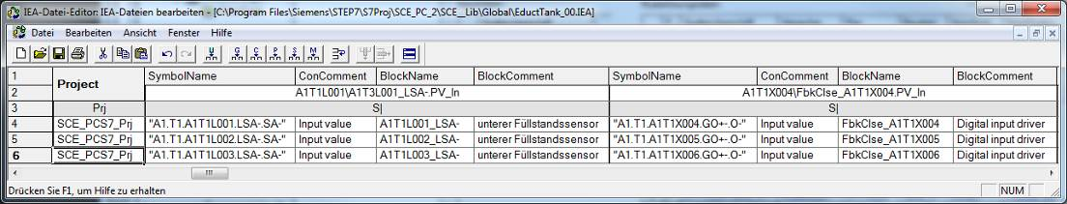

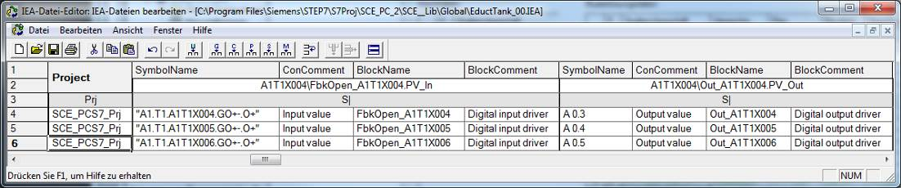

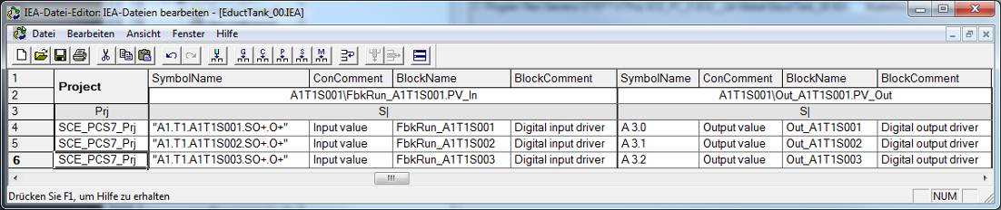

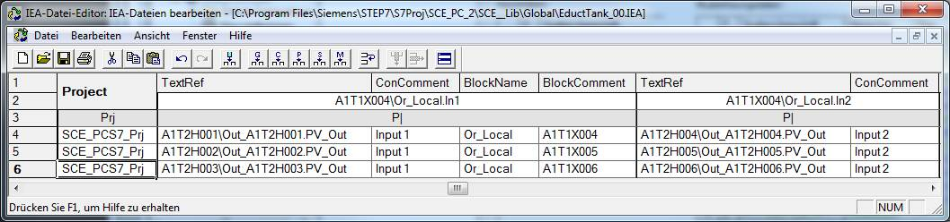

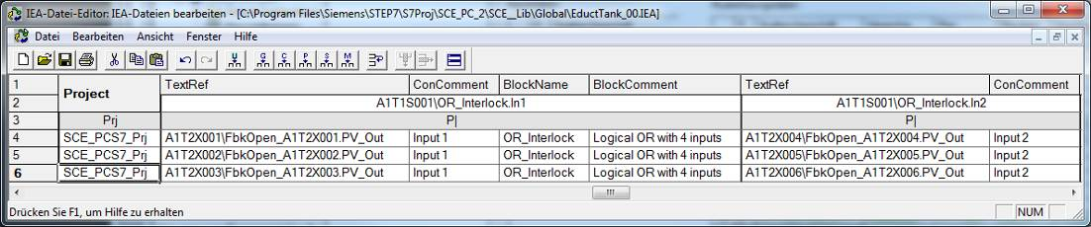

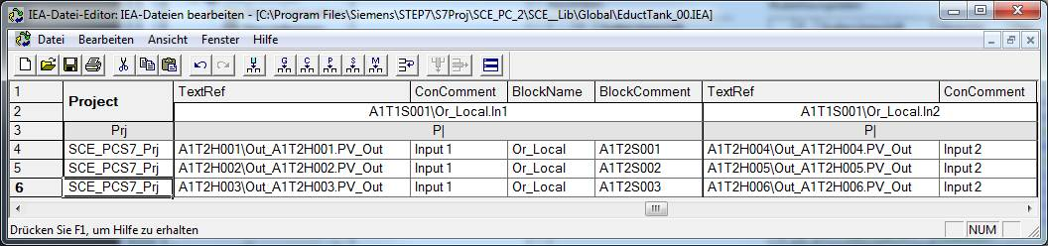

1. Zum Schluss kommen die Meldungen, die Sie jedoch unverändert lassen. Sie speichern die Datei und schließen die Bearbeitung. ( ® Speichern ® 005b)

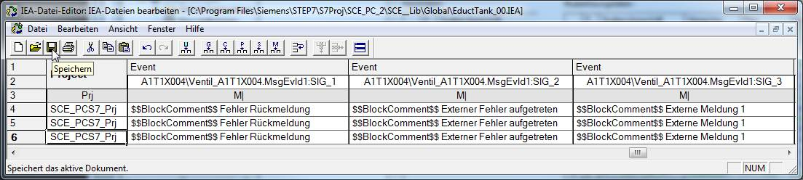

1. Der Assistent wird über ‚Fertigstellen‘ verlassen. (® Fertigstellen)

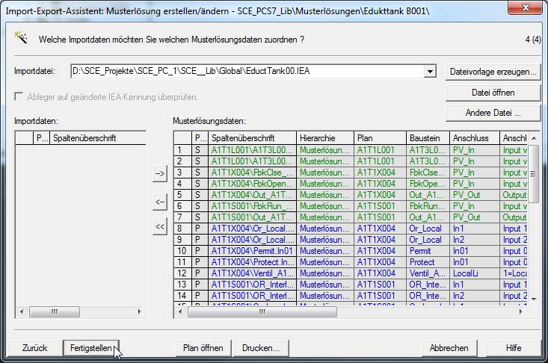

1. Die neu erzeugte Musterlösung finden Sie unter der Projektbibliothek im Ordner Musterlösungen. Hier wird die erstellte Musterlösung in ‚EductTank‘ umbenannt.

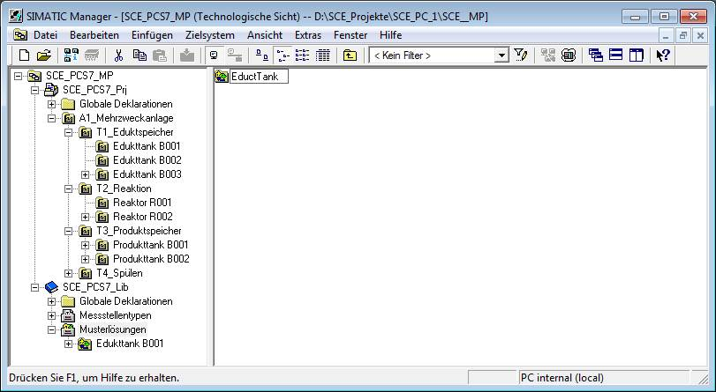

1. Bevor mit dem Import begonnen werden kann, müssen Sie die Hierarchieordner B001 bis B003 inklusive der beinhalteten CFCs löschen. (® Edukttank B00x ® Löschen)

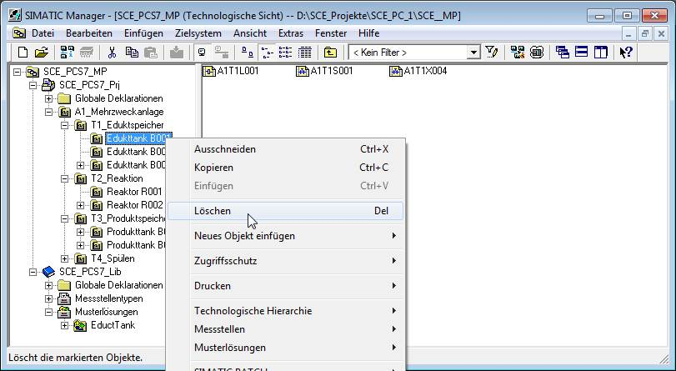

1. Den Warnhinweis bestätigen Sie mit ‚Ja‘. (® Ja)

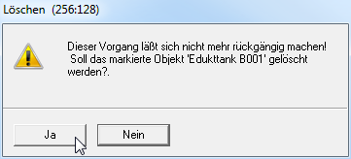

1. Nach dem Löschen sieht die Technologische Hierarchie wie unten abgebildet aus.

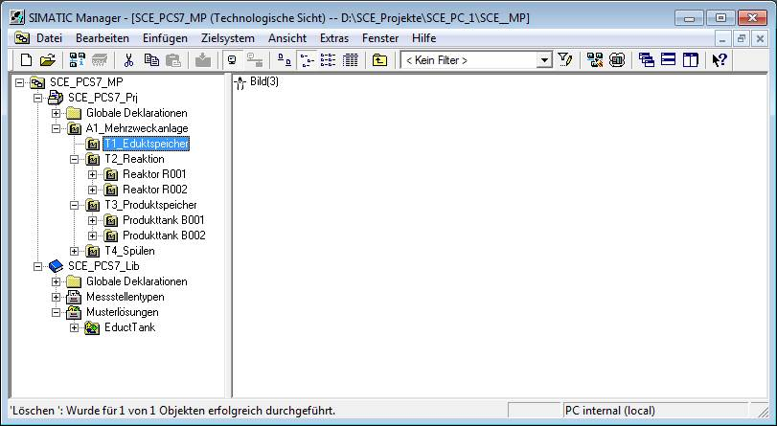

1. Nun können Sie mit dem Importieren der Musterlösung beginnen.

(® EductTank ® Musterlösungen® Importieren…)

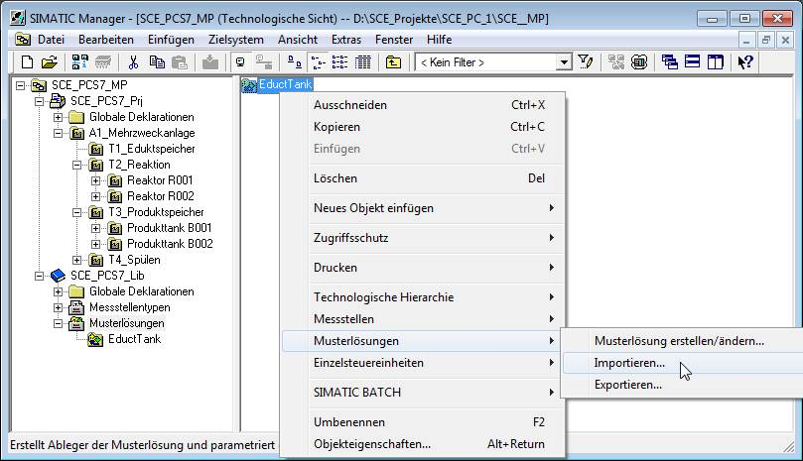

1. Den Startbildschirm des Import-Export-Assistenten bestätigen Sie mit ‚Weiter‘.   
   (® Weiter)

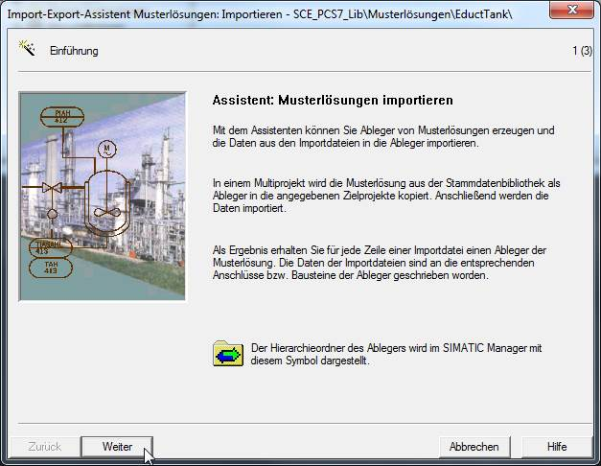

1. Sie haken ‚Textuelle Verschaltungen schließen‘ an und klicken auf ‚Weiter‘. (® Textuelle Verschaltungen schließen ® Weiter)

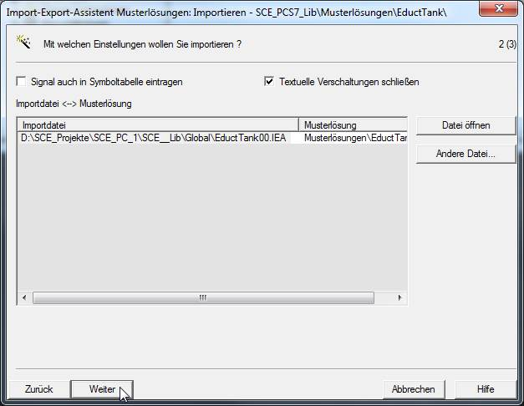

1. Der Assistent wird nun fertiggestellt und der Import gestartet.( ® Fertigstellen)

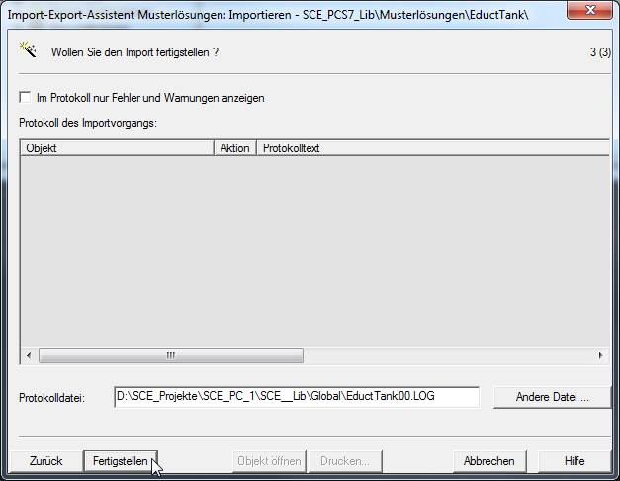

1. Der Importvorgang wird wieder protokolliert und das Ergebnis angezeigt.( ® Beenden)

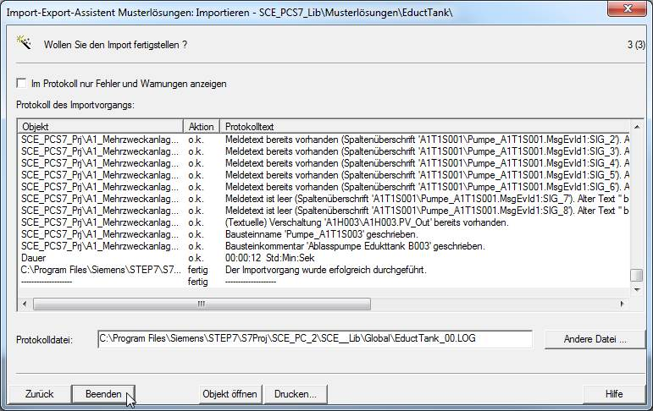

1. Die importierten Musterlösungen sind in der Technologischen Hierarchie nun vorhanden.

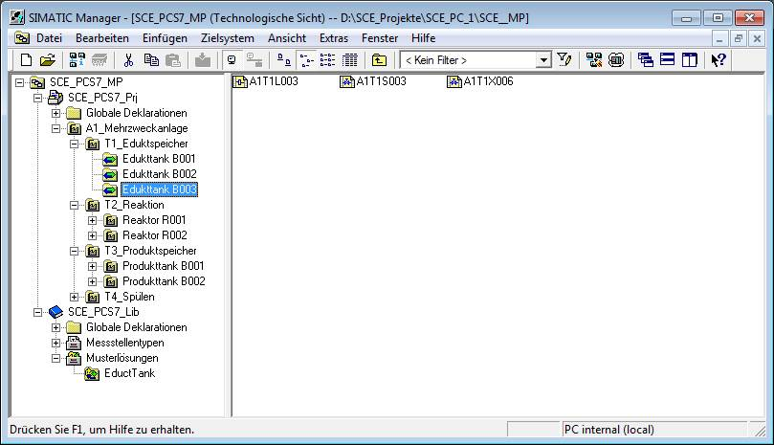

1. Überprüfen Sie nun ob die textuellen Verschaltungen mit bereits vorhandenen CFCs geschlossen sind

Tabelle 2: Textuelle Verschaltungen im Plan ‚A1T1S001‘

|  |  |  |
| --- | --- | --- |
| **Eingang:** | **Textuelle Verschaltung:** | **Invertiert** |
| MotL.Pumpe\_A1T1S001.LocalLi | A1H003\A1H003.PV\_Out | nein |
| Intlk02.Permit.In01 | A1H001\A1H001.PV\_Out | nein |
| Intlk02.Protect.In01 | A1H002\A1H002.PV\_Out | nein |
| Or04.Or\_Interlock.In1 | A1T2X001\FbkOpen\_A1T2X001.PV\_Out | nein |
| Or04.Or\_Interlock.In2 | A1T2X004\FbkOpen\_A1T2X004.PV\_Out | nein |
| Or04.Or\_Local.In1 | A1T2H001\Out\_A1T2H001.PV\_Out | nein |

Tabelle 3: Textuelle Verschaltungen im Plan ‚A1T1X004‘

|  |  |  |
| --- | --- | --- |
| **Eingang:** | **Textuelle Verschaltung:** | **Invertiert** |
| VlvL.Pumpe\_A1T1X004.LocalLi | A1H003\A1H003.PV\_Out | nein |
| Intlk02.Permit.In01 | A1H001\A1H001.PV\_Out | nein |
| Intlk02.Protect.In01 | A1H002\A1H002.PV\_Out | nein |
| Or04.Or\_Local.In1 | A1T2H001\Out\_A1T2H001.PV\_Out | Nein |

Tabelle 4: Textuelle Verschaltungen im Plan ‚A1T2H001‘

|  |  |  |
| --- | --- | --- |
| **Eingang:** | **Textuelle Verschaltung:** | **Invertiert** |
| Or08.Or\_A1T2H001.In7 | A1T1L001\A1T1L001\_LSA-.PV\_Out | ja |

## Übungen

In den Übungsaufgaben soll Gelerntes aus der Theorie und der Schritt-für-Schritt-Anleitung umgesetzt werden. Hierbei wird das schon vorhandene Multiprojekt aus der Schritt-für-Schritt-Anleitung (PCS7\_SCE\_0107\_R1505.zip) genutzt und erweitert werden.

Die Aufgaben dieser Übung ergänzen die Anlage um alle bisher nicht implementierten Objekte. Dabei bleibt es Ihnen überlassen an welcher Stelle Sie die Hilfsmittel der Massenbearbeitung nutzen möchten. Eine effektive Nutzung der Massenbearbeitung ist nicht nur von der Anlagenstruktur abhängig sondern auch von der Abbildung dieser Struktur in der Technologischen Hierarchie. Mit einiger Übung erlangen Sie so vertiefte Kenntnisse über sinnvolle Anlagenkennzeichnungen und den Aufbau der Technologischen Hierarchie.

### Übungsaufgaben

1. Vervollständigen Sie folgende CFC-Pläne im Reaktor R001:
   * A1T2H002 und A1T2H003
   * A1T2H013 und A1T2H015
   * A1T2X007
2. Überprüfen Sie offene textuelle Verschaltungen zwischen den Handsteuerungen im Reaktor und anderen CFC-Plänen im Reaktor R001. Dazu können Sie auch die Funktion ‚Textuelle Verschaltungen schließen‘ unter Extras im CFC-Editor nutzen, denn im Ergebnis werden Ihnen die Verschaltungen angezeigt, die noch nicht geschlossen werden konnten. Wählen Sie nun über Doppelklick oder den Button ‚Gehe zu‘ eine noch offene Verschaltung aus und korrigieren Sie diese manuell.

Hinweis

**Hinweis:** Nicht alle offenen textuellen Verschaltungen können hier geschlossen werden. Wichtig sind vor allem die Verbindungen innerhalb von Reaktor R001.

1. Erstellen Sie nun vom Reaktor R001 eine Musterlösung. Löschen Sie den Ordner Reaktor R002 und importieren Sie die Musterlösung. Reaktor R001 wird automatisch ausgelassen, da der Ordner bereits vorhanden ist. Sollten Sie ihn löschen, so wird auch dieser aus der Musterlösung erzeugt.
2. Erstellen Sie nun vom Produkttank B001 eine Musterlösung. Löschen Sie mindestens den Ordner Produkttank B002 und importieren Sie die Musterlösung.
3. Legen Sie nun die fehlenden CFC-Pläne für den Spülbehälter an:
   * A1T4L001
   * A1T4S001
   * A1T4X001, A1T4X002, A1T4X003 und A1T4X004.
4. Verschalten Sie die Handsteuerung Spülen jeweils so, dass das Spülwasser aus dem Spülbehälter in den Reaktor und gleich wieder in den Spülbehälter fließt.
5. Überprüfen Sie, ob noch textuelle Verschaltungen offen sind.
6. Überprüfen Sie abschließend alle CFC-Pläne auf korrekte Bezeichnung und korrekte Verknüpfung. Für Ersteres nutzen Sie am besten die Prozessobjektsicht und wählen im linken Fenster immer einen CFC aus während Sie im rechten Fenster im Tab ‚Bausteine‘ die Bezeichnung der Bausteine prüfen. Zur Fehlersuche dagegen sollten Sie die Simulation nutzen.